**Pelatihan Peningkatan Keterampilan Sumber Daya Manusia Dalam Pengelolaan Objek Wisata Di Desa Kasomalang Kulon.**

**Amanda Nur Fitri Maulani¹, Diani Tri Rahmadini², Delly Andini³, Neng Sri Sulastri⁴, Taopik Muntakim⁵, Gilang Jaya Laksana⁶, Yoga Nurdwitra Anggara ⁷, Darwan⁸, Yudha Koswara⁹, Habib Al Abid¹⁰, Caca Arif Herdian¹¹**

¹,²Administrasi Publik, Universitas Subang

³,⁴,⁵Administrasi Bisnis, Universitas Subang

⁶,⁷,⁸,⁹,¹⁰,¹¹Sistem Informasi, Universitas Subang

Alamat korespondensi: JL. R.A Kartini KM.3 Subang 41285, (0260)4240927

Email Korespondensi: [caca.arifherdian@unsub.ac.id](mailto:caca.arifherdian@unsub.ac.id)

**Abstrak**

*Kabupaten Subang, khususnya Subang selatan memiliki potensi Sumber Daya Alam yang luas. Dengan ditemukan potensi SDA disetiap wilayahnya, pemerintah Daerah dapat menggali kebutuhan masyarakat dalam memanfaatkan berbagai potensi tersebut menjadi Desa wisata sesuai keunggulan lokal yang dimiliki. Melalui pengabdian masyarakat, Universitas Subang dituntut untuk dapat mengembangkan dan memajukan Desa wisata. Dari hasil wawancara dan observasi di Desa wisata Kasomalang Kulon ditemukan permasalahan yaitu pemberian pelayanan di wisata sumber mata air Cimutan belum maksimal serta wisata yang hanya ramai ketika hari libur, pada hari-hari biasa sering kali sepi. Dari permasalahan tersebut melalui pengabdian masyarakat, dengan menggandeng Disparpora Kabupaten Subang untuk memberikan pelatihan dan pendampingan dalam mengembangkan Desa wisata Kasomalang Kulon menjadi Desa wisata maju. Metode pelaksanaan pengabdian kepada masyarakat menggunakan metode grounded research dan workshop, dimana dari metode tersebut terbagi menjadi tahapan-tahapan sebagai berikut: observasi lapangan, pelaksanaan, dan evaluasi kegiatan.*

***Kata Kunci: Desa Wisata, Pengabdian Masyarakat, Sumber Daya Manusia***

***Abstract***

*Subang regency, especially south Subang, has extensive natural resource potential. By discovering the natural resource potential in each region, regional governments can explore the needs of the community in utilizing these various potentials to become tourist villages according to their local advantages. Through community service, Subang University is requires to be able to develop and advance tourist villages. From the results of interviews and observations in the Kasomalang Kulon tourist village, problems were found, namely that the provision of services at the tourism area was often quiet. From these problems through community service, by collaborating with the Subang Regency Tourism and Sports Department to provide training and assistance in developing the Kasomalang Kulon tourist village into an advanced tourist village. The method for implementing community service uses grounded research and workshop method, where the method is divided into the following stages: field observation, implementation and evaluation of activities.*

***Keywords****: Tourism Village, Community Service, Human Resources*

1. **PENDAHULUAN**

Desa wisata adalah jenis perjalanan di mana beberapa wisatawan tinggal di atau dekat dengan desa-desa untuk mempelajari kehidupan desa dan lingkungan sekitarnya. (Budhi Pamungkas Gautama et al., 2020).

Suatu kawasan atau masyarakat pedesaan yang mempunyai daya tarik tersendiri dapat berkembang menjadi desa wisata. Penghuni komunitas wisata tetap mengamalkan adat dan budaya asli m ereka. Selain itu, sejumlah kegiatan tambahan seperti praktik bertani, berkebun, dan masakan tradisional semuanya berkontribusi terhadap kelangsungan desa wisata itu sendiri. Sebuah desa wisata juga harus memiliki unsur-unsur lingkungan yang bersih dan terawat, yang juga tidak kalah pentingnya dengan unsur-unsur lainnya (Sujana et al., n.d.).

Memahami komponen Desa wisata, seperti lingkungan alam, budaya masyarakat, arsitektur, sosial ekonomi, organisasi tata ruang, dan karakteristik sejarah, serta keterampilan dan keahlian lokal masyarakat, merupakan langkah penting dalam membangun Desa wisata. Manajemen dan keterlibatan masyarakat, pendidikan wisata, kemitraan, dan peningkatan pendapatan daerah adalah elemen yang membentuk desa wisata. (Mumtaz & Karmilah, 2022)

Desa wisata merupakan suatu sistem kehidupan komunal yang mencakup akomodasi, atraksi, dan pelayanan penunjang sesuai dengan hukum dan adat istiadat yang berlaku. Kabupaten subang, khususnya subang selatan memiliki sumber daya alam yang luas. Dalam pengembangannya pemerintah Kabupaten Subang menerbitkan peraturan Bupati sebagai dasar hukum dan pedoman bagi penyelenggaraan Desa wisata. Karena Desa Kasomalang Kulon memiliki destinasi wisata yang sudah berjalan yaitu salah satunya wisata sumber mata air Cimutan.

Wisata sumber mata air Cimutan telah dibuka sejak tahun 2018 yang mana, saat pertama kali wisata ini hanya dikelola oleh masyarakat setempat dengan fasilitas yang seadanya. Namun, seiring berjalannya waktu pada tahun 2021 wisata sumber mata air cimutan beralih kepengelolaannya oleh BUMDes Kasomalang Kulon, dengan tetap menjadikan masyarakat setempat sebagai pegawainya, karena Desa wisata diselenggarakan dengan prinsip memberdayakan masyarakat setempat. Akan tetapi ditemukan beberapa permasalahan diantaranya adalah: Pemberian layanan di wisata sumber mata air Cimutan masih belum maksimal dan ramai pengunjung hanya dihari libur nasional seperti libur lebaran, sabtu, dan minggu. Pada hari-hari biasa wisata sumber mata air Cimutan sering kali sepi.

Berdasarkan analisis situasi dan permasalahan yang ditemukan diatas, maka sebagai upaya untuk membenahi hal tersebut kelompok pengabdian kami menggandeng Dinas Kebudayaan Pariwisata Pemuda Dan Olahraga (Disparpora) untuk memberikan pelatihan kepada pengelola wisata sumber mata air Cimutan, sebagai upaya membantu para tenaga kerja untuk memperoleh efektivitas dalam pekerjaan mereka (Yuardani et al., 2021) karena mengacu pada peraturan Bupati Kabupaten Subang Nomor 340 Tahun 2022 tentang Desa wisata bahwasannya Dinas adalah adalah perangkat Daerah yang menangani kepariwisataan. Dalam hal ini Disparpora memiliki tanggung jawab untuk ikut serta mengembangkan sumber daya manusia dalam rangka meningkatkan Desa wisata yang maju. (*Perbub_Desa_Wisata_Nomor_340_Tahun_2022*, n.d.)

Salah satu upaya untuk meningkatkan perekonomian daerah, maka pemerintahan berkontribusi dengan seluruh pihak yang terkait untuk mengembangkan wisata yang ada di daerah masing-masing. Hal ini selaras dengan ungkapan (Pantiyasa & Trisna Semara, 2019) dalam Putra & Pitana, 2010 bahwasannya melalui tumbuhnya pariwisata masyarakat, industri pariwisata yang merupakan penggerak perekonomian kota diharapkan dapat berfungsi secara berkelanjutan. Keberlanjutan berbasis masyarakat diperlukan untuk mencapai pembangunan pariwisata, dan upaya untuk mendiversifikasi atraksi wisata harus diarahkan pada peningkatan kesejahteraan sosial, melestarikan seni dan budaya, dan menciptakan lingkungan yang ramah bagi pengembangan pariwisata. Jenis pengembangan wisata ini sekarang disebut sebagai “pariwisata pro rakyat”.

1. **METODE PENGABDIAN**

Kegiatan pengabdian dilaksanakan menggunakan metode *grounded research* dan *workshop,* dimana dari metode tersebut terbagi menjadi tahapan-tahapan sebagai berikut: observasi lapangan, pelaksanaan, dan evaluasi kegiatan.

Observasi lapangan, yaitu untuk mendapatkan informasi yang diperlukan agar hasil proyek ini berhasil dan akurat. (Suhartono & Herdian, 2023)Yang mana informan untuk mendapatkan informasi adalah Ketua BUMDes Kasomalang Kulon dan Pengelola wisata sumber mata air Cimutan. Setelah ditemukannya permasalahan atau kendala pada pengelolaan wisata Desa Kasomalang Kulon, maka tim pengabdi menyusun rangkaian program sebagai salah satu upaya menyelesaikan hal tersebut. Karena Penting untuk memahami perspektif masyarakat tentang kemungkinan sumber daya alam, masyarakat, dan pengetahuan lokal sebelum terlibat dalam pengabdian masyarakat. (Muna, 2022)

Selain daripada observasi lapangan, ada beberapa hal juga yang dilakukan yaitu perizinan dan komunikasi dengan pihak BUMDes Kasomalang Kulon dan pengelola wisata sumber mata air Cimutan sebagai sasaran, terkait pelatihan yang akan kami buat bersama Disparpora Kabupaten Subang. Adapun untuk koordinasi kepada pihak Disparpora yaitu dengan melayangkan surat permohonan pemateri resmi dari kampus Universitas Subang. Sebelum dilaksanakannya pelatihan, tim pengabdi menyebar kuesioner kepada BUMDes Kasomalang Kulon dan pengelola wisata sumber mata air Cimutan untuk melihat sejauh mana pemahaman kelompok sasaran terkait pengelolaan wisata di Desa Kasomalang Kulon.

|  |  |
| --- | --- |
|  |  |

**Gambar 1: observasi lapangan**

Kegiatan dilanjutkan dengan pelaksanaan. Dalam kegiatan ini, dilakukan beberapa tahapan kegiatan antara lain sambutan dari perangkat desa yang diwakilkan oleh Sekretaris Desa Kasomaang Kulon terkait potensi apa saja yang dimiliki Desa Kasomalang Kulon, selanjutnya adalah pemaparan sejarah wisata sumber mata air Cimutan oleh salah satu pengelola wisata sumber mata air Cimutan, dan pemaparan materi yang disampaikan oleh Disparpora Kabupaten Subang terkait nformasi apa itu desa wisata dan Desa Kasomalang Kulon termasuk kedalam klasifikasi Desa Wisata yang mana, kenapa termasuk kedalam klasifikasi Desa Wisata embrio, apa saja langkah yang harus dilakukan agar Kasomalang Kulon berkembang hingga bisa termasuk kedalam klasifikasi Desa Wisata maju. Diharapkan pelatihan ini dapat memberikan pemahaman yang lebih baik kepada kelompok sasaran mengenai Desa wisata dan bagaimana langkah yang harus dilakukan untuk mengembangkan Desa wisata tersebut agar termasuk kedalam klasifikasi Desa wisata Maju. Dengan demikian, pelatihan ini diharapkan dapat memberikan manfaat yang signifikan dalam mengembangkan keterampilan kelompok sasaran dalam membenahi pelayanan yang diberikan kepada pengunjung untuk menaikan grafik pengunjung dan mengembangkan Desa Kasomalang Kulon menjadi Desa wisata maju.

|  |  |
| --- | --- |
|  |  |

**Gambar 2: pelaksanaan pelatihan bersama Disparpora Kabupaten Subang**

Evaluasi kegiatan, yaitu dengan melakukan penyebaran kuesioner tahap kedua setelah dilaksanakannya pelatihan bersama Disparpora Kabupaten Subang. Kelompok sasaran yaitu BUMDes Kasomalang Kulon dan pengelola wisata sumber mata air Cimutan memberikan tanggapan atau respon melalui *Google Form* yang telah disediakan. Data yang dianalisis secara deskriptif untuk menjelaskan ketercapaian kegiatan pelatihan berdasarkan peningkatan evaluasi pemahaman dan evaluasi keterampilan peserta pelatihan. Pembagian kuesioner dilakukan sebagai cara untuk melakukan tahap asesmen pelaksanaan pengabdian kepada masyarakat. (Matitaputty et al., n.d.)

1. **HASIL PENGABDIAN**

Secara keseluruhan, program pengabdian ini memberikan hasil yang positif dalam pengembangan *soft skill* melalui program pelatihan kegiatan pengembangan sumber daya manusia di Desa wisata Kasomalang Kulon, Kabupaten Subang. Khususnya pengelola wisata sumber mata air Cimutan. Hal ini dapat dilihat dari antusiasnya para peserta dalam mengikuti kegiatan ini dan cukup banyak pertanyaan-pertanyaan dalam sesi tanya jawab dan diskusi yang diajukan peserta sampai berakhirnya acara. Para peserta memiliki minat dan keinginan yang besar untuk memperoleh informasi dan mendapatkan pengetahuan tentang pelatihan pengembangan tata kelola sumber daya manusia di Desa Wisata Kasonalang Kulon.

Pelaksanaan yaitu melakukan pelatihan dan penyampaian materi kepada kelompok sasaran khususnya BUMDes Kasomalang Kulon dan Pengelola wisata sumber mata air Cimutan. Pelaksanaan kegiatan ini dimulai pukul 10.30-11.30 WIB. Peserta kegiatan diikuti oleh 15 peserta yang berkenan hadir. Diantaranya Sekretaris Desa, BUMDes, Karang Taruna Desa Kasomalang Kulon, pengelola wisata sumber mata air Cimutan, tiga orang perwakilan masyarakat sekitar wisata dan Ketua RW 04 yang dimana wisata Cimutan tersebut berada di Dusun 03 RW 04 RT 03 Desa Kasomalang Kulon. Pemaparan materi dilakukan oleh Bapak Herdis Siswadi, SE.,MM selaku analis kebijakan ahli muda dan Bapak Afghani Mahmuda Bahreisy, SM selaku analis pariwisata pada Disparpora Kabupaten Subang serta Delly Andini selaku moderator acara perwakilan mahasiswa yang mendampingi dalam kegiatan pengabdian.

Dalam pelatihan ini Disparpora Kabupaten Subang memberikan pemahaman mengenai apa itu Desa wisata, Desa Kasomalang Kulon termasuk kedalam klasifikasi Desa wisata yang mana, mengapa Desa Kasomalang Kulon termasuk kedalam klasifikasi Desa Wisata embrio, bagaimana upaya untuk mengembangkan Desa Kasomalang Kulon menjadi Desa wisata maju, apa saja kendala pengembangan pariwisata Kabupaten Subang serta upaya untuk menangani kendala pengembangan pariwisata Kabupaten Subang. Sehingga para peserta memahami apa yang menjadi kendala dan bagaimana langkah untuk mengembangkan Desa wisata Kasomalang Kulon, selain itu, yang menjadi permasalahan dari apa yang telah kami temukan saat observasi dapat terselesaikan dengan para pengelola wisata sumber mata air Cimutan dapat meningkatkan pelayanan kepada pengunjung serta sebagai upaya promosi yang menjadi rencana untuk kedepannya adalah dengan memulai Ekonomi Kreatif (Ekraf) sebagai nilai jual Desa Wisata itu sendiri. Sejalan dengan pernyataan Kementrian Pariwisata (2016) yang menyatakan bahwa "Pemberdayaan masyarakat merupakan salah satu pilar dalam strategi pengembangan Destinasi Pariwasata, dimana masyarakat memegang peranan yang sangat penting dalam pariwisata sebagai tuan rumah di daerahnya masing-masing" (Permadi et al., 2020)

Setelah berakhir acara pelatihan, Disparpora sebagai pemateri mengunjungi tempat wisata sumber mata air Cimutan dan lebih banyak berdiskusi dengan ruang lingkup yang lebih luas bersama pengelola wisata sumber mata air cimutan tentunya didampingi oleh kami selaku tim pengabdi mahasiswa. Indikator keberhasilan dari kegiatan ini adalah peningkatan pemahaman kelompok sasaran terkait pengelolaan objek wisata Desa Kasomalang Kulon dan pengembangan Desa wisata. Hal ini dapat dilihat dari persentase jawaban kuesioner yang diberikan kepada 7 responden mitra BUMDes Kasomalang Kulon dan pengelola wisata sumber mata air Cimutan sebagai berikut:

**Tabel 1.** Pemahaman Pengelola terhadap pengelolaan objek wisata Desa Kasomalang Kulon

|  |  |  |
| --- | --- | --- |
| **Pengelola wisata sumber mata air Cimutan** | **Sebelum Pelatihan** | **Sesudah Pelatihan** |
| BUMDes | Memahami | Memahami |
| Pengelola 1 | Belum Memahami | Memahami |
| Pengelola 2 | Belum Memahami | Memahami |
| Pengelola 3 | Belum Memahami | Memahami |
| Pengelola 4 | Belum Memahami | Memahami |
| Pengelola 5 | Belum Memahami | Memahami |
| Pengelola 6 | Belum Memahami | Memahami |

Sumber: hasil olahan berdasarkan penyebaran kuesioner

Pada akhir sesi pelatihan selesai, Disparpora sebagai pemateri mengunjungi langsung ke tempat wisata sumber mata air Cimutan, selain melihat lokasi. Pengelola wisata sumber mata air Cimutan berdiskusi lebih lanjut terkait upaya pengembangan Desa wisata Desa Kasomalang Kulon. Dua hari setelah dilaksanakannya pelatihan, kami tim pengabdi menyebar kembali kuesioner kepada BUMDes Kasomalang Kulon dan pengelola wisata sumber mata air Cimutan sebagai bahan evaluasi tingkat pemahaman kelompok sasaran terhadap pelatihan peningkatan keterampilan sumber daya manusia dalam pengelolaan objek wisata di Desa Kasomalang Kulon. Hasil pelatihan dapat dijabarkan sebagai berikut:

Pertama, terkait kendala dalam pengembangan pariwisata di Desa Kasomalang yang dipilih dari 7 responden 71,4% atau sebanyak 5 peserta menyatakan setuju dan 2 responden menyatakan cukup setuju. Data tersaji pada diagram.

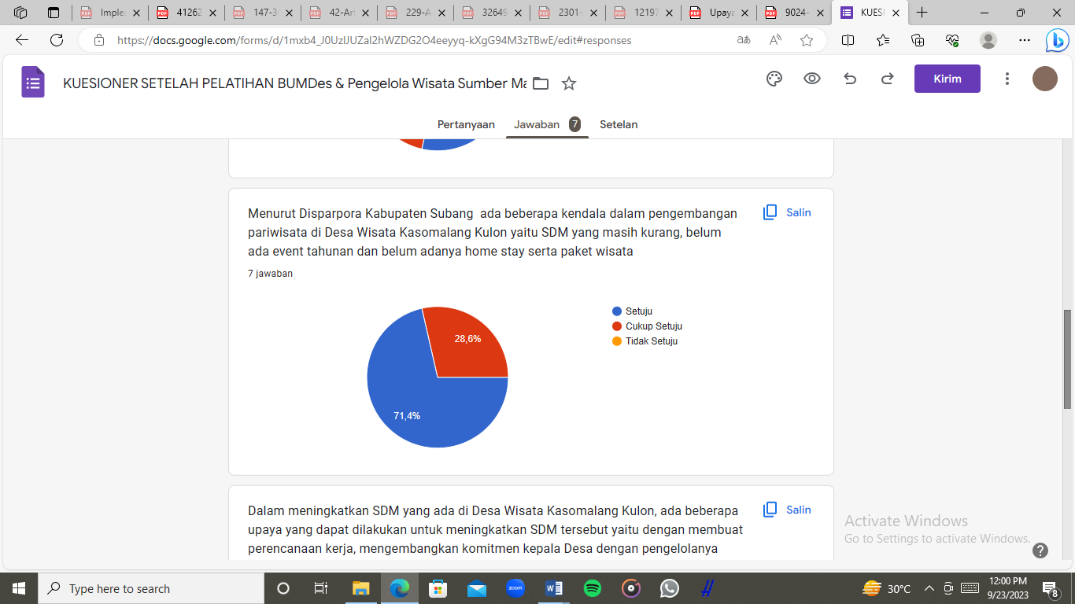

Kedua, tentang upaya yang dapat dilakukan untuk meningkatkan SDM yang ada pada Desa wisata Kasomalang Kulon. Sebanyak 7 responden menyatakan setuju. Artinya responden yang menjadi peserta pelatihan, memperhatikan materi yang disampaikan dan telah memahami apa yang menjadi poin pentingnya.

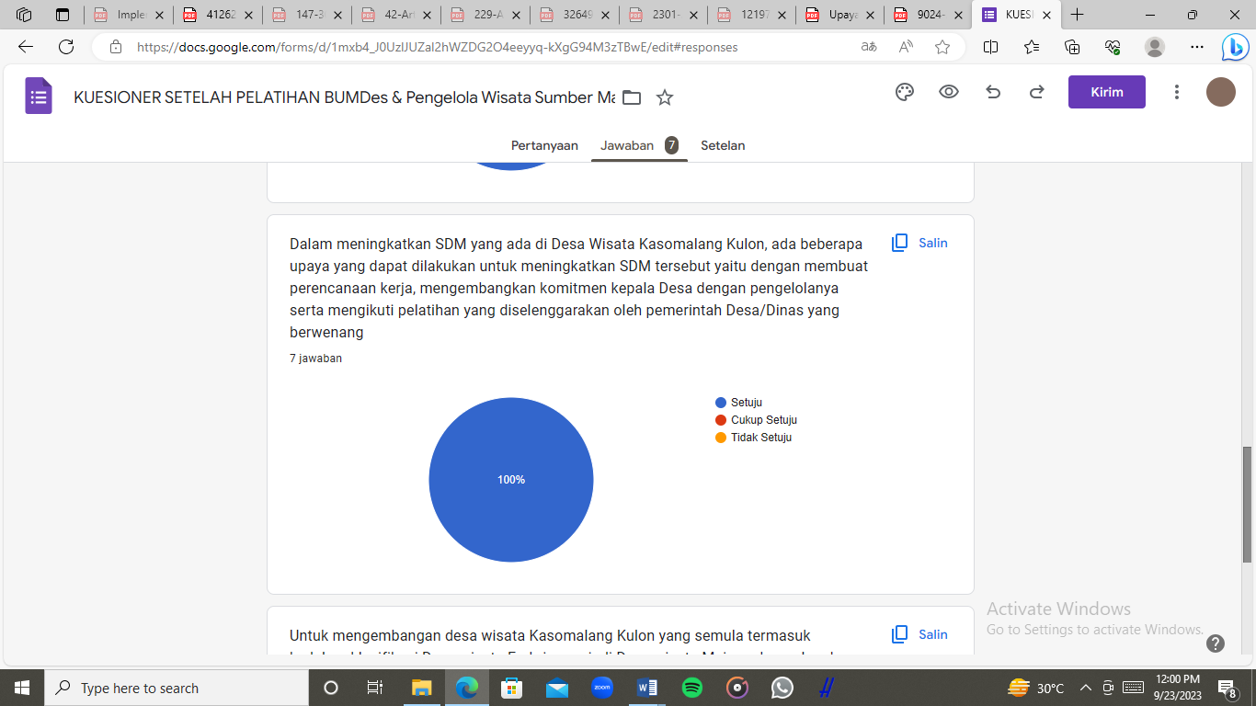

Ketiga, tentang pengembangan Desa wisata Kasomalang Kulon yang semula Desa wisata embrio menjadi Desa wisata maju. Perlu mengembangkan ekonomi kreatif untuk menjadi salah satu daya tarik wisatawan. Sebanyak 7 responden menyatakan setuju. Artinya responden memahami apa yang menjadi alasan mengapa Desa Kasomalang Kulon termasuk kedalam klasifikasi Desa wisata embrio. Dan untuk selanjutnya membuat perencanaan pengembangan ekonomi kreatif.

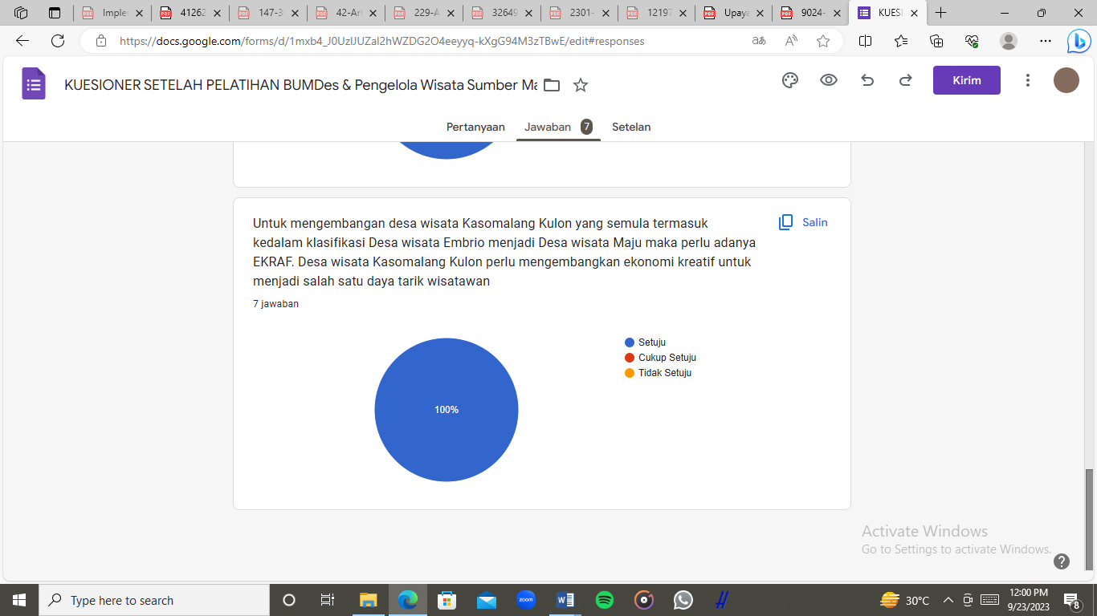

Melalui kegiatan pelatihan yang di ikuti oleh BUMDes Kasomalang Kulon dan pengelola wisata sumber mata air Cimutan mampu memahami apa saja yang menjadi kendala dalam pengelolaan objek wisata dan pengembangan Desa wisata Kasomalang Kulon.

1. **KESIMPULAN**

Kegiatan Pelatihan peningkatan keterampilan sumber daya manusia dalam pengelolaan objek wisata di Desa Kasomalang Kulon dengan jumlah peserta sebanyak 15 orang. Kegiatan ini terselenggara atas kerja sama pengabdi serta mitra melalui tahapan persiapan dan pelaksanaan pelatihan. Dari kegiatan pelatihan yang telah diselenggarakan, kelompok sasaran yaitu BUMDes Kasomalang Kulon dengan pengelola wisata sumber mata air Cimutan telah memahami terkait materi yang disampaikan oleh Disparpora Kabupaten Subang sebagai Dinas yang bertanggung jawab untuk pengembangan Desa wisata.

Hal ini dilihat dari indikator keberhasilan yang pengabdi susun sebelumnya yaitu penyebaran kuesioner kepada kelompok sasaran sebanyak dua kali, yaitu sebelum dilaksanakannya pelatihan dan setelah dilaksanakannya pelatihan sebagai pembanding capaian keberhasilan dari pelatihan yang pengabdi selenggarakan. Kelompok sasaran sudah memahami terkait upaya untuk mengembangkan Desa wisata Kasomalang Kulon menjadi Desa wisata maju, langkah selanjutnya adalah bagaimana kelompok sasaran dapat mengimplementasikan apa yang telah dijelaskan oleh Disparpora Kabupaten Subang saat pelatihan.

**DAFTAR PUSTAKA**

Budhi Pamungkas Gautama, Yuliawati, A. K., Nurhayati, N. S., Fitriyani, E., & Pratiwi, I. I. (2020). PENGEMBANGAN DESA WISATA MELALUI PENDEKATAN PEMBERDAYAAN MASYARAKAT. *BERNAS: Jurnal Pengabdian Kepada Masyarakat*, *1*(4). https://doi.org/10.31949/jb.v1i4.414

Matitaputty, J. K., Kailuhu, J. S., Sahupala, S., & Manakane, S. E. (n.d.). *PELATIHAN PENGGUNAAN E-LEARNING PLATFORM WORDWALL SEBAGAI MEDIA PEMBELAJARAN INTERAKTIF BERBASIS IT PADA GURU SMP NEGERI 8 AMBON* (Vol. 05, Issue 02).

Mumtaz, A. T., & Karmilah, M. (2022). Digitalisasi Wisata di Desa Wisata. *Jurnal Kajian Ruang*, *1*(1), 1. https://doi.org/10.30659/jkr.v1i1.19790

Muna, C. (2022). Eksistensi Peran Mahasiswa Dalam Pengabdian Masyarakat. *Eastasouth Journal of Impactive Community Services*, *01*(01).

Pantiyasa, I. W., & Trisna Semara, I. M. (2019). Percepatan Pengembangan Desa Wisata Berbasis Pendampingan Melalui Pelatihan Homestay Dan Pramuwisata Di Desa Paksebali. *Prosiding Konferensi Nasional Pengabdian Kepada Masyarakat Dan Corporate Social Responsibility (PKM-CSR)*, *2*. https://doi.org/10.37695/pkmcsr.v2i0.421

*Perbub_Desa_Wisata_Nomor_340_Tahun_2022*. (n.d.).

Permadi, L. A., Oktariyani, G. S., Negara, I. K., & Manan, S. S. A. (2020). Peningkatan Kinerja Organisasi Kelompok Sadar Wisata di Desa Bonjeruk, Kecamatan Jonggat, Kabupaten Lombok Tengah. *Jurnal PEPADU*, *1*(1). https://doi.org/10.29303/jurnalpepadu.v1i1.78

Suhartono, A., & Herdian, C. A. (2023). Upaya Peningkatan Ekonomi Masyarakat dengan Menerapkan Sistem Informasi Publikasi Badan Usaha Milik Desa (BUMDes) Karya Mandiri Di Desa Sagalaherang Kidul Kecamatan Sagalaherang. *Jurnal ABDINUS : Jurnal Pengabdian Nusantara*, *7*(1), 98–107. https://doi.org/10.29407/ja.v7i1.18660

Sujana, B. J., Nursetiawan, I., Sujai, I., Galuh, U., & Wisata, D. (n.d.). *Digitalisasi desa dan pengembangan desa wisata di kalurahan sambirejo*. 159–164.

Yuardani, A. M., Heriyanto, H., Qadri, U., Rinaldi, H., Wana, D., Tandra, R., Sulaiman, S., & Prestoroika, E. (2021). Pemberdayaan Masyarakat Berbasis Pendampingan untuk Pengembangan Pariwisata pada Desa Sungai Kupah. *Jurnal Abdidas*, *2*(2). https://doi.org/10.31004/abdidas.v2i2.239